**Đại Học Bách Khoa Hà Nội**

**Viện Công Nghệ Thông Tin và Truyền Thông**



**Báo cáo môn học: Quản lý dự án hệ nhúng theo chuẩn kỹ năng ITSS**

**Xe tự dò đường**

**GV hướng dẫn: TS. Nguyễn Đình Thuận**

**Nhóm 8 Lớp AS K62**

Hồ Khánh Dương : 20176736

Đỗ Thị Hồng Thảo : 20176878

Lê Đức Đô : 20176716

Hà Nội, tháng 06 năm 2021

**Mục lục**

**1. Yêu cầu** **2**

**2. Xây dựng tài liệu khởi tạo dự án** **3**

2.1. Mô tả dự án 3

2.1.1. Tên dự án 3

2.1.2. Mục tiêu 3

2.1.3. Sản phẩm bàn giao 4

2.2. Thiết kế hệ thống 4

2.2.1. Phần cứng 4

2.2.2. Phần mềm 6

**3. Quản lý mua sắm** **8**

**4. Thành viên đội dự án và vai trò** **9**

**5. Kịch bản test** **10**

**6. Đánh giá kết quả dự án và hướng phát triển tiếp theo** **11**

# 

# 1. Yêu cầu

* Tên dự án: Xe tự dò đường
* Đường chạy test: Quỹ đạo hình số 8. Yêu cầu xe chạy đúng hình số 8

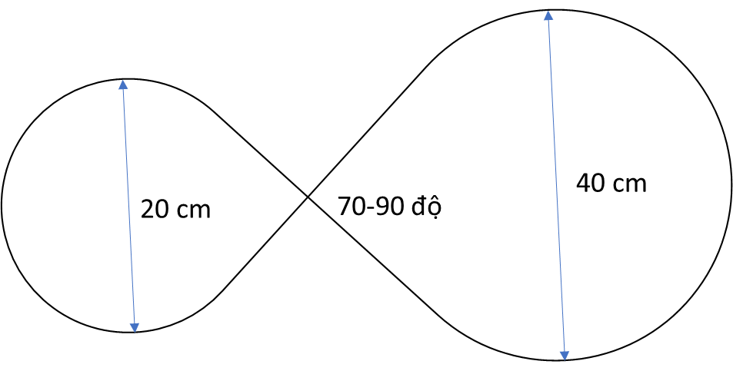

Hoặc quỹ đạo hình chữ S. Yêu cầu xe chạy đúng hình chữ S và có thể quay đầu khi hết đường.

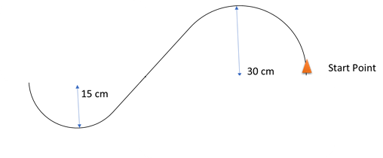

# 2. Xây dựng tài liệu khởi tạo dự án

## 2.1. Mô tả dự án

### 2.1.1. Tên dự án

Xe tự dò đường

### 2.1.2. Mục tiêu

Trong phạm vi môn học này, ta sẽ chỉ nghiên cứu về các nguyên lý hoạt động cơ bản của các module cảm biến được sử dụng trong robot. Và sự chuyển động của động cơ. Cùng với đó là làm quen với việc làm việc nhóm, quản lý công việc trong nhóm.

### 2.1.3. Sản phẩm bàn giao

* Báo cáo:
  + Báo cáo tiến độ hoàn thành
    - Thiết kế hệ thống
    - Các phần chưa hoàn thành
    - Nguyên do còn tồn tại những chức năng chưa hoàn thành
  + Báo cáo chi phí
    - Những mục đã phải tiêu tốn kinh phí
    - Những mục ngoài danh sách dự toán phải tiêu tốn kinh phí
    - Thống kê kinh phí bị vượt quá hoặc ít hơn cho mỗi mục đã dự toán
* Sản phẩm:
  + Xe dò tự dò đường
  + Tài liệu hướng dẫn sử dụng
* Thời gian bàn giao: Thời điểm kết thúc dự án (08/07/2021)

## 2.2. Thiết kế hệ thống

### 2.2.1. Phần cứng:

#### Các linh kiện cần chuẩn bị:

* + 1. Mạch arduino R3
    2. Động cơ (Motor)
    3. Bánh xe
    4. Cảm biến đường
    5. Khung xe (có thể là bảng mica)
    6. Mạch điều khiển Module L298
    7. Dây điện 2 đầu nối
    8. Công tắc on/off

1. Quy trình lắp ráp phần cứng: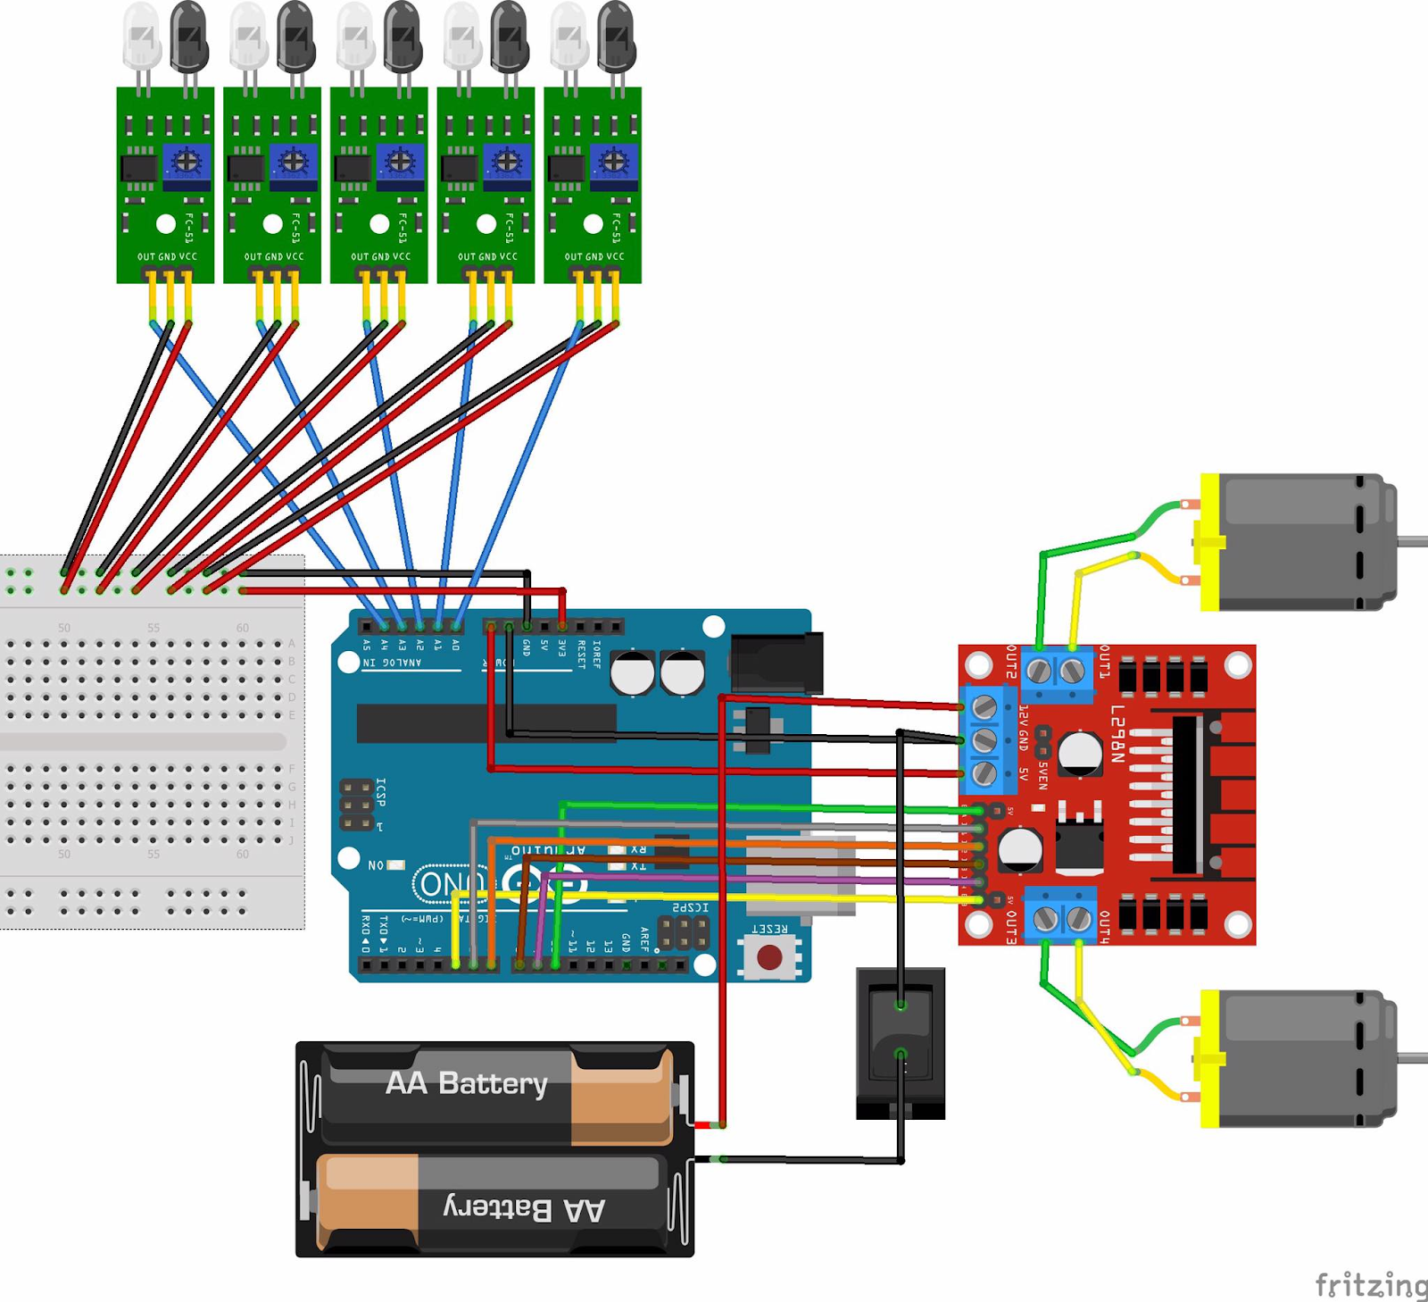

Hình 1: Sơ đồ đi dây

1. Đi dây cho động cơ (Mạch điều khiển module L298)
   1. Động cơ (Motor) 1: Nối dây từ Motor vào Out1, Out2 của mạch điều
   2. Động cơ (Motor) 2: Nối dây từ Motor vào Out3, Out4 của mạch điều
2. Cấp nguồn cho động cơ (Mạch điều khiển module L298) và Arduino
   1. Nối dây từ pin vào hai chân GND (tức nối đất chân âm) và 12v là chân dương
   2. Từ chân GND của L298 sang GND của mạch Arduino và chân 5v từ L298 sang Arduino
3. Đi dây cho sensor
   1. Từ sensor đi dây vào analog của arduino ( Tín hiệu đầu vào cho analog)
   2. Từ Arduino đi dây cấp nguồn cho 5 led sensor
4. Đi dây từ Arduino cho mạch L298
   1. Nối lần lượt dây vào các chân 5,6,7,8,9,10 của Arduino vào lần lượt IN1,IN2,IN3,IN4, ENA,ENB của L298
5. Đi dây cho công tắc
   1. Nối dây từ pin vào công tắc
   2. Từ công tắc nối vào chân âm L298

### 2.2.2. Phần mềm : các hàm được sử dụng

#### setup() : cài đặt các giá trị đầu vào, đầu ra

#### loop() : vòng lặp lúc xe đang chạy

#### doLine() : thực hiện dò line và chỉnh tốc độ 2 bánh

#### IFSensor() : đọc giá trị của sensor

#### lechVach() : từ giá trị sensor tính độ lệch của xe

#### trangThai5CamBien() : tính trạng thái hiện tại của xe dựa trên độ lệch

#### Tien() : Điều khiển xe đi tiến thông qua tốc độ hai bánh được truyền vào

**2.2.3. Module phần cứng :**



**2.2.4. Module phần mềm :**

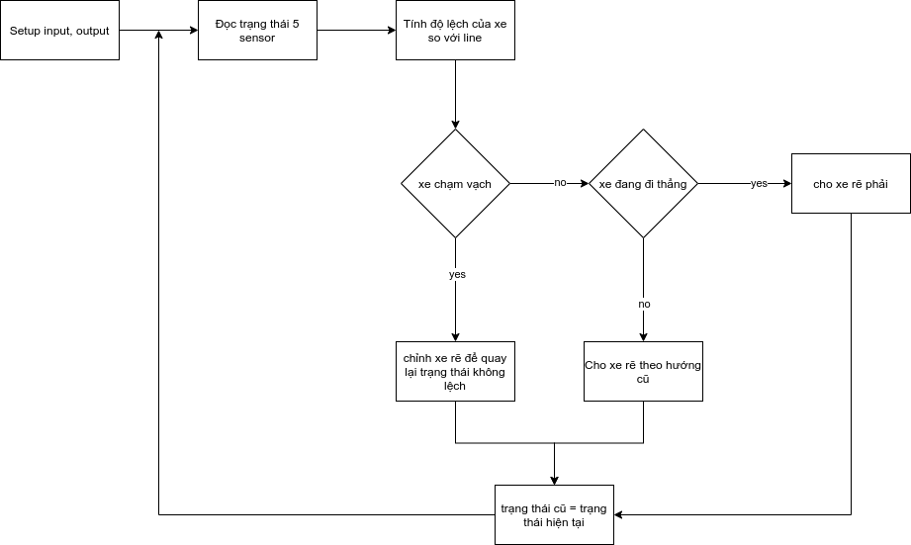

## 

## 

## 

## 

## 3. Quản lý mua sắm

|  |  |  |  |
| --- | --- | --- | --- |
| **Thiết bị** | **Số lượng** | **Giá** | **Tổng** |
| **Pin** | **3** | **25.000** | **75.000** |
| **Sạc pin** | **1** | **40.000** | **40.000** |
| **Đế** | **1** | **25.000** | **25.000** |
| **Động cơ + bánh** | **1** | **70.000** | **70.000** |
| **Cảm biến** | **5** | **25.000** | **125.000** |
| **Bộ khung xe** | **1** | **80.000** | **80.000** |
| **Arduino R3** | **1** | **130.000** | **130.000** |
| **Bộ điều khiển động cơ (L298)** | **1** | **30.000** | **30.000** |
| **Dây điện + ốc** | **1** | **20.000** | **20.000** |
| **Tổng** | | | **595.000** |

## 4. Thành viên đội dự án và vai trò

|  |  |  |  |  |  |
| --- | --- | --- | --- | --- | --- |
| Người liên hệ | Mail | Tel | Mail to | Thời lượng tham dự | Vai trò |
| Dương | koero5799@gmail.com | 0967721537 | To | 70% | Xây dựng phần mềm |
| Thảo | hongthao2491999@gmail.com | 0944588230 | To | 80% | Xây dựng phần cứng và kiểm thử |
| Đô | ledo3012@gmail.com | 0974937387 | To | 70% | Xây dựng phần cứng |

## 5**.** K**ịch bản test**

|  |  |  |  |  |
| --- | --- | --- | --- | --- |
| STT | Input | Output | Exception | Kết quả |
| 1 | Đường thẳng | Xe bám line. | Đã xử lý | 100% |
| 2 | Đường có hình số 8 | Xe bám line, đi theo hình số 8. | Đã xử lý | 90% |
| 3 | Đường có hình chữ S | Xe bám line, đi theo hình chữ S và có quay đầu khi hết line. | Đã xử lý | 100% |

## 

## 6. Đánh giá kết quả dự án và hướng phát triển tiếp theo

1. Kết quả dự án :
   1. Xe dò line đã có thể chạy đúng theo yêu cầu đề ra
   2. Hoàn thành đúng thời hạn
2. Hướng phát triển tiếp theo :
   1. Tích hợp bluetooth vào xe
   2. Xây dựng thêm app trên điện thoại để kết nối bluetooth xử lý thêm các trường hợp
   3. Tìm hiểu, tinh chỉnh để áp dụng thuật toán PID giúp xe bớt lắc.